|  |  |  |  |  |  |
| --- | --- | --- | --- | --- | --- |
| **Curso**: Engenharia de Computação | | | **Disciplina**: Circuitos Lógicos | | |
| **Período**: 03 | **Turma**: 01 | **EXP:** 2 | | **Turno**: Integral | **Data**: 24/mar/2020 |
| Nomes  1 – Gabriela Querino Teixeira  2 – Henrique Sartori Siqueira  3 – Jemis Dievas José Manhiça | | | | | RAs  16003071  19240472  19076272 |

1. **PROCEDIMENTOS:**

Primeiramente foi realizada a confecção da tabela verdade representada a seguir:

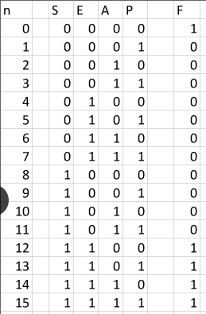

Foi considerado que para o correto funcionamento da máquina, é necessário que algum dos braços estejam ativos e que não haja simultaneidade de execução entre os braços que realizam a solda e o esmerilhamento. Assim, os respectivos cálculos realizados através do mapa de Karnaugh nos modos soma de produtos (SOP) e produto das somas (POS) são respectivamente:

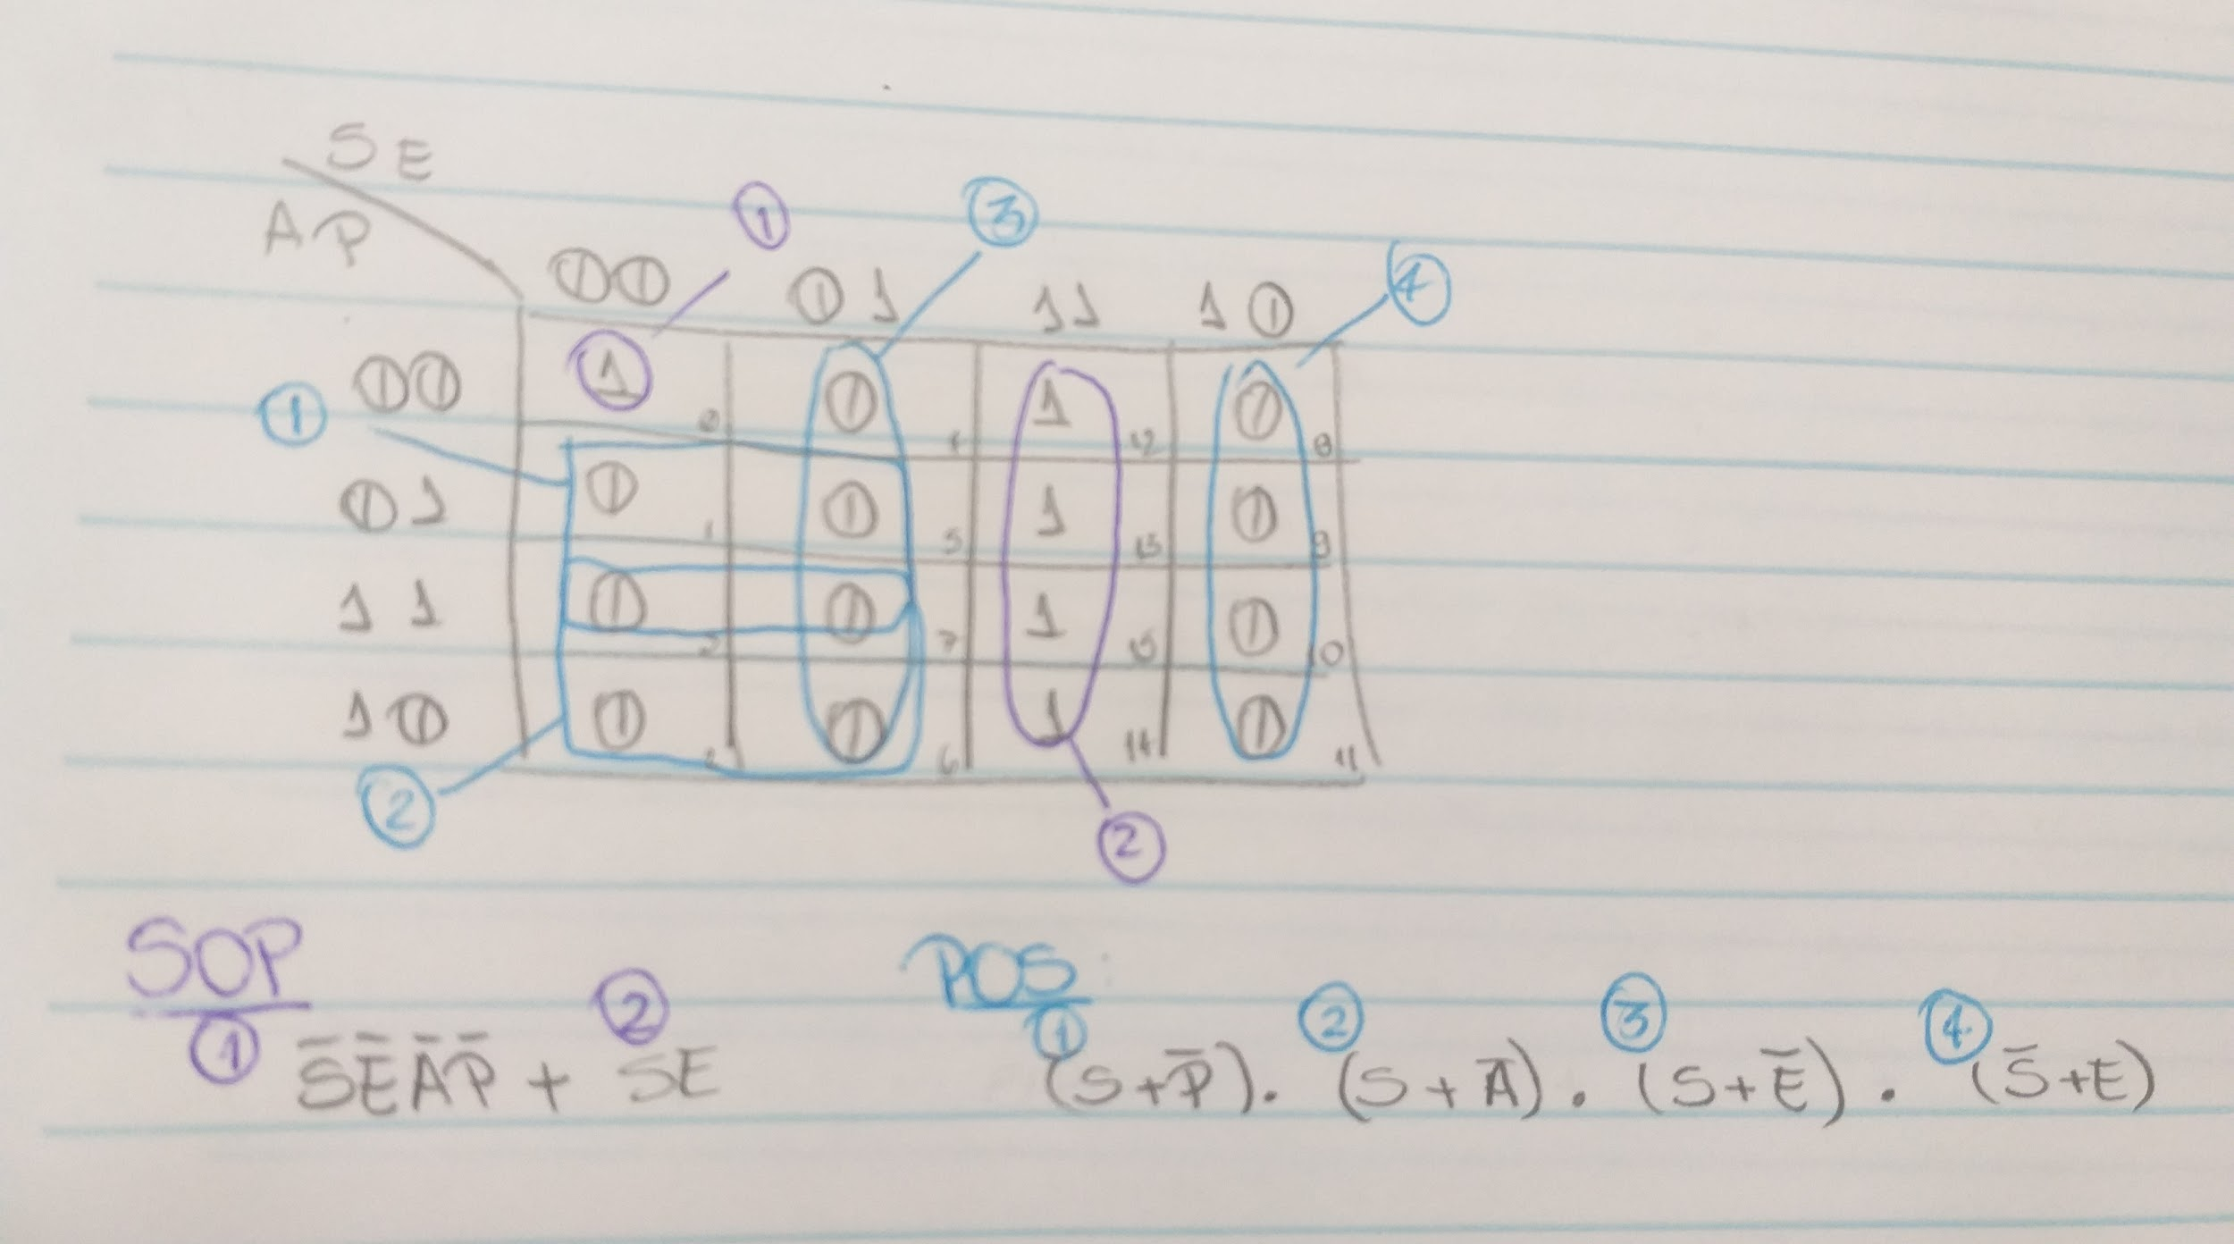

Conforme podemos notar no resultado da simulação abaixo, temos a saída como 0 ( para operações permitidas) quando S e E estiverem em nível baixo (0), e o contrário quando eles estiverem em nível alto (1) e também podemos notar que quando todas as estradas estiverem em nível baixo, temos a saída como nível alto.

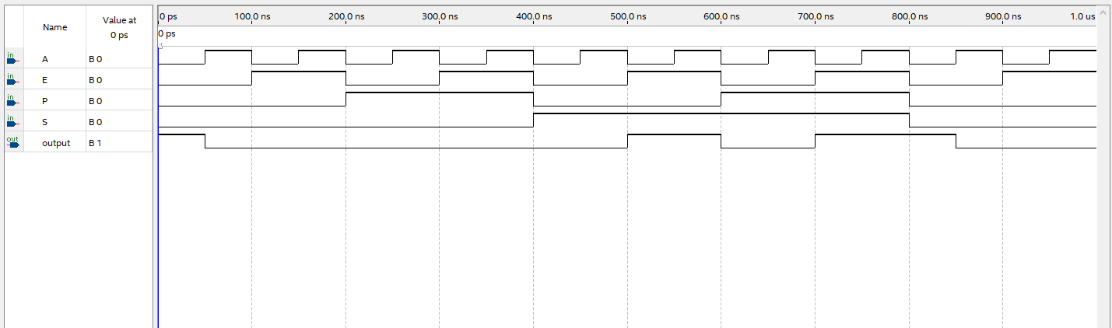

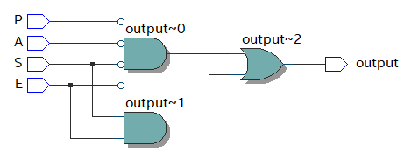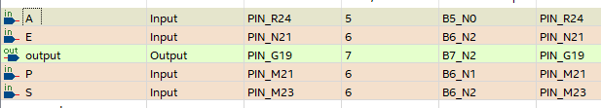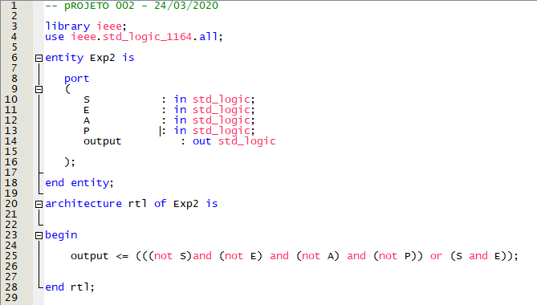

1. **CONSIDERAÇÕES FINAIS:**

Com base nos resultados alcançados no experimento (tabela verdade, mapa de Karnaugh, simulação e teste na placa), podemos dizer que conseguimos chegar na solução esperada na descrição do problema.